手提式压力蒸汽灭菌器需求说明
- 采购项目：手提式压力蒸汽灭菌器
- 参数要求:
- 型号：JX-18B
- 额定工作压力：0.15MPa
- 灭菌温度：126℃
- 灭菌桶容积：18L-25L
- 电热管功率：2KW/AC220V/50HZ
- 电源功率：2KW/AC220V/50HZ
- 毛重量：14Kg-15Kg
- 运输尺寸：420mm×420mm×420mm
420mm×420mm×530mm
三、设备要求
1、灭菌器装有安全阀，安全阀符合YY0154的规定
2、灭菌器装有放气阀，放气阀符合YY/T0157的规定
3、灭菌器装有压力表，压力表有检定证书。
3、灭菌器为电加热式，达到额定工作压力时，其加热时间不超过30min。
4、灭菌器达到额定工作压力时，灭菌温度126度。
5、灭菌器具有防渗漏功能，在工作压力下，无渗漏现象。
6、灭菌器达到额定工作压力后开始计时，经过30min后，对嗜热脂肪杆菌芽孢灭菌效果达到无菌要求。
7.灭菌器安全要求符合GB4793.4的要求。
8、质保五年

四、附件
序号 | 名称 | 份 | 备注
1 | 生产厂商全套资质 | 1 | 包括但不限于厂家及各级代理商的营业执照、
2 | 供应商全套资质 | 1 | 包括但不限于厂家及各级代理商的营业执照、
3 | 产品注册证、出厂合格证 | 1
4 | 产品检验报告、质量认证 | 1
5 | 当年校准证书 | 1
6 | 说明书 | 1
7 | 压力表 | 1
8 | 安全阀 | 1
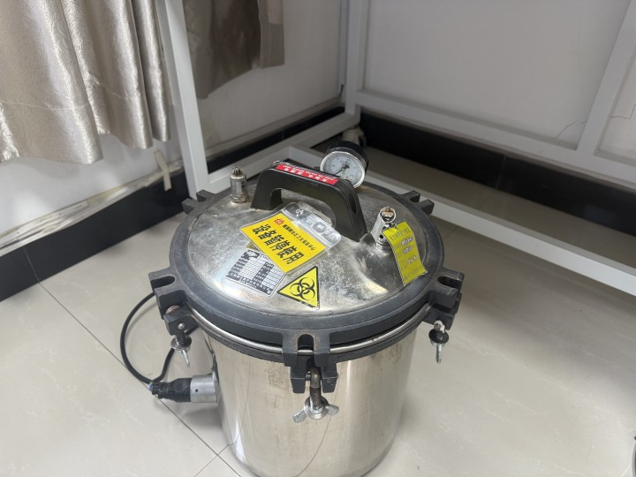
参考图片：

